PENDIDIKAN AGAMA KRISTEN DALAM KELUARGA
Suatu Tinjaun Teologis Praktis tentang Pengaruh Peran Orangtua dalam
Pendidikan Kristen terhadap Tingkah Laku Murid Kelas V SI) Negeri 347
Walenrang Kecamatan VValenrang Timur Kabupaten Luwu
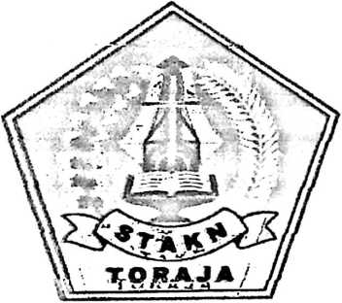


SKRIPSI
Diajukan kepada Sekolah Tinggi Agama Kristen Negeri (STAKN) Toraja
untuk Memenuhi Salah Satu Persyaratan Guna Memperoleh
Gelar Sarjana Pendidikan Kristen
OLEH
RI Ml ATI
N1RM. 20062565

SEKOLAH TINGGI AGAMA KRISTEN NEGERI (STAKN)

TORAJA

2010

Tama | : Rumiati
Jlomor induk | : 20062565
udul Skripsi  >iub judul | : Pendidikan Agama Kristen dalam Keluarga  : Suatu Tinjaun Teologi Praktis tentang Pengaruh Peran Orangtua  dalam Pendidikan Agama Kristen terhadap Tingkah Laku Murid  Kelas V SD Negeri 347 Lamasi Pantai Kecamatan Walenrang  Timur Kabupaten Luwu
urusan | : PAK
j'elah dipertahankan oleh penulis dihadapan para penguji ujian sarjana (SI) Sekolah
tinggi Agama Kristen Negeri Toraja pada tanggal 18 Desember 2010 dengan
Tiudisium memuaskan
Mengkendek, 18 Desember 2010
Dosen Penguji
Penguji I
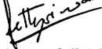
Fetty Siwa, S.PAK.
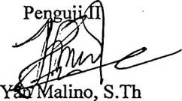
NIP. 19771122 200901 1001
NIP. 19661101 200604 2 001
Panitia Ujian
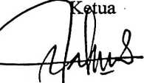
Salmon Pam|ntung, M.Th.
NIP.1976 0727 200604 1 001
Sekretaris
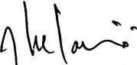
Faje r Kelana, S.Th
NIP 1979 0217 200801 1 016
Mengetahui
KETUA STAKN TORAJA
Drs. F. Thomas Edison, M.Si.
NIP. 19520208 197903 1 002

